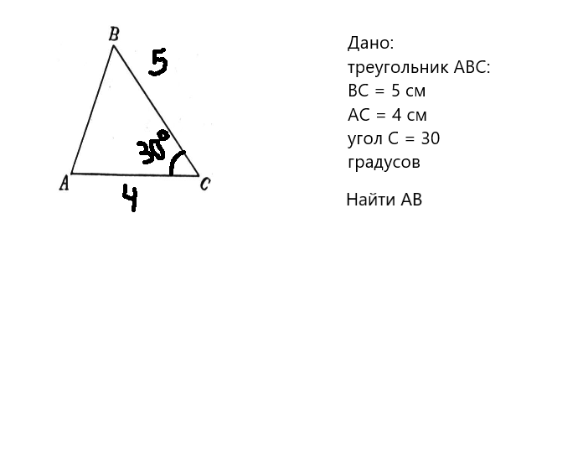

Теорема косинусов
$${AB}^{2}={BC}^{2}+{AC}^{2}-2*BC*AC*\cos{30}$$
Подставим значения
$$\cos{30=\frac{\sqrt{3}}{2}}$$
$${AB}^{2}=25+16-40*\frac{\sqrt{3}}{2}=41-20\sqrt{3}≈6,36$$
$$AB≈\sqrt{6,36}≈2,52$$
Ответ: 2,52.

